Đề tài: Phân loại tình trạng động vật bằng SVM
Giới thiệu và mục tiêu
Báo cáo trình bày việc xây dựng và đánh giá mô hình Support Vector Machine (SVM) để phân loại nhãn Dangerous dựa trên tên động vật và các triệu chứng. Nội dung được triển khai theo mục 2.2.4 của tài liệu, sử dụng bộ dữ liệu động vật và các công cụ trong Scikit-learn.
- Phân loại tình trạng động vật bằng SVM
  - Bài toán và dữ liệu
Bài thực hành 2.2.4 yêu cầu xây dựng mô hình phân loại bằng Support Vector Machine (SVM) trên bộ dữ liệu về các con thú trong rừng. Dữ liệu cung cấp tên động vật, năm trường mô tả triệu chứng và nhãn Dangerous (Yes/No).
Thông tin | Giá trị
Tên nguồn dữ liệu | data.csv (từ trang Kaggle được chỉ định trong Lab)
Quy mô ban đầu | 871 mẫu, 7 thuộc tính
Thiếu nhãn Dangerous | 2 mẫu
Trùng lặp hoàn toàn ban đầu | 28 mẫu
Sau chuẩn hóa và làm sạch | 839 mẫu: 819 Yes, 20 No

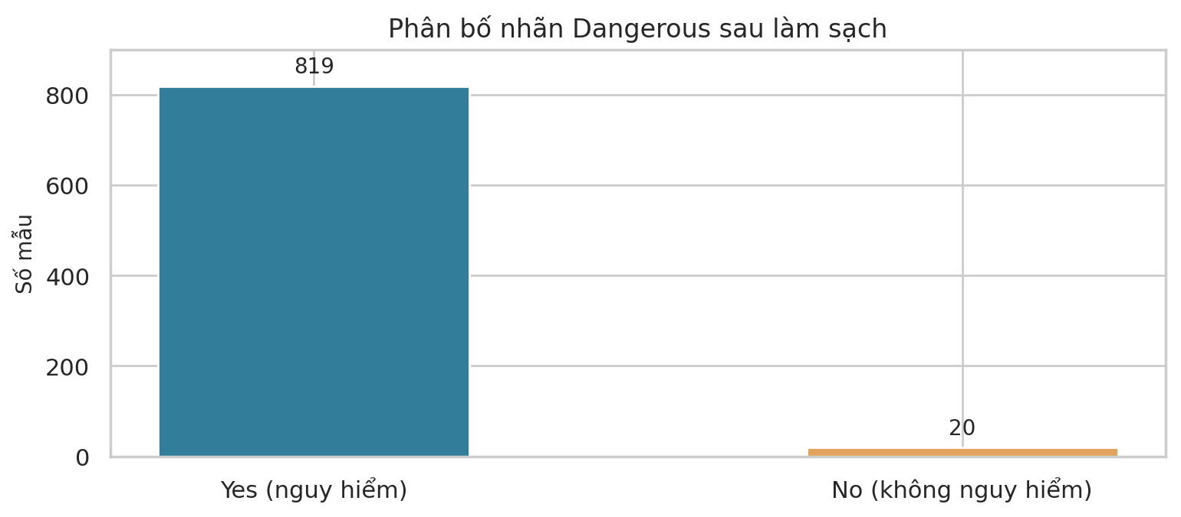
Dữ liệu mất cân bằng rất mạnh: Lớp Yes chiếm gần 97,6% sau làm sạch. Vì thế, không thể chỉ dùng Accuracy để đánh giá mô hình.
  - Quy trình thực hiện
- Đọc dữ liệu bằng Pandas; kiểm tra số dòng, kiểu dữ liệu, nhãn thiếu và các dòng trùng lặp.
- Chuẩn hóa khoảng trắng, chữ thường ở các cột đầu vào; chuẩn hóa nhãn Yes/No; bỏ dòng thiếu nhãn và dòng trùng hoàn toàn.
- Tách X (AnimalName và 5 triệu chứng) và y (Dangerous); chia tập Train/Test theo tỷ lệ 80:20 với stratify=y và random_state=42.
- Mã hóa đặc trưng phân loại bằng OneHotEncoder trong Pipeline để tránh fit bộ mã hóa trên tập Test.
- Huấn luyện SVC (kernel="rbf") làm mốc ban đầu; đánh giá Accuracy, F1 Macro, Balanced Accuracy và Confusion Matrix.
- Thử 4 kernel (linear, poly, rbf, sigmoid) bằng Stratified 4-fold CV với class_weight="balanced"; sau đó tìm kiếm C, gamma, kernel bằng GridSearchCV trên tập Train.
  - Kết quả thực nghiệm
Tập train có 671 mẫu (655 Yes, 16 No). Tập Test có 168 mẫu (164 Yes, 4 No).
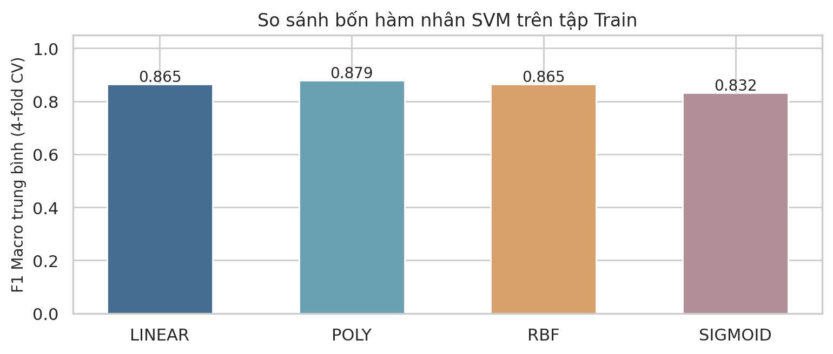
Hình 2. Kết quả F1 Marco khi so sánh bốn kernel bằng cross-validation
Với các tham số thử ban đầu, kernel Poly đạt F1 Macro trung bình cao nhất trong bốn kernel (khoảng 0,879). Tuy nhiên, lựa chọn cuối cùng cần dựa trên kết quả tinh chỉnh cùng thang đo.
Thông số sau GridSearchCV | Giá trị
Kernel tốt nhất | RBF
C | 0.1
Gamma | scale
F1 Macro trung bình trên CV | 0.8826

Chỉ số trên tập Test | Trước tinh chỉnh | Sau tinh chỉnh
Accuracy | 0.9762 | 1.0000
Precision Macro | 0.4881 | 1.0000
Recall Macro | 0.5000 | 1.0000
F1 Macro | 0.4940 | 1.0000
Balanced Accuracy | 0.5000 | 1.0000

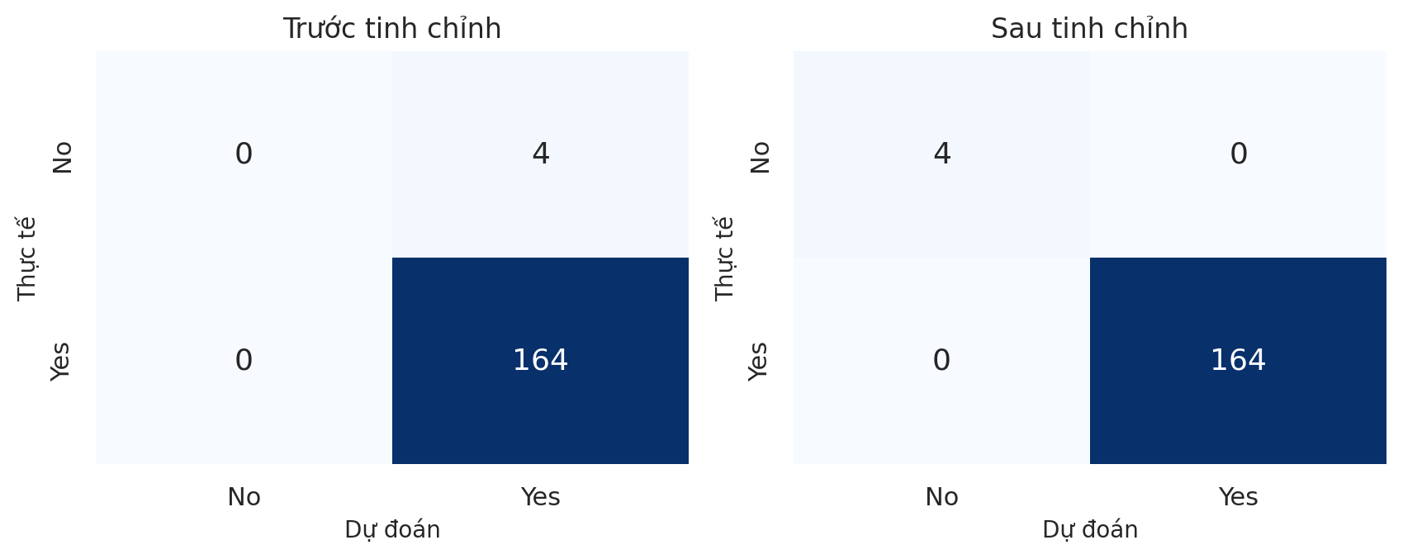
Hình 3. Confusion Matrix của SVM trước và sau tinh chỉnh
  - Nhận xét và hạn chế
Mô hình RBF ban đầu đạt Accuracy 97,62% nhưng dự đoán toàn bộ mẫu Test là Yes, nên không nhận diện được cả 4 mẫu No. Sau khi cân bằng trọng số lớp và tinh chỉnh GridSearchCV, mô hình dự đoán đúng cả 168 mẫu Test của lần chia này. Kết quả kiểm định tốt hơn rõ rệt, nhưng không đủ để kết luận mô hình luôn đúng trên dữ liệu chưa quan sát.
Số mẫu No quá ít (20 trong toàn bộ dữ liệu; chỉ 4 trong Test), cùng khả năng tồn tại những mẫu triệu chứng gần giống nhau giữa Train và Test, làm cho đánh giá thiếu ổn định. Cần thử đánh giá trên dữ liệu độc lập hoặc theo nhóm động vật, mở rộng mẫu lớp No và so sánh thêm nhiều lần chia trước khi sử dụng thực tế.
Kết luận
Mô hình SVM được xây dựng, so sánh các kernel và tinh chỉnh bằng GridSearchCV. Mô hình sau tinh chỉnh cho kết quả tốt trên tập kiểm tra hiện tại, tuy nhiên số mẫu thuộc lớp No rất ít nên Accuracy cao chưa đủ để khẳng định mô hình có khả năng tổng quát hóa tốt.
Cần bổ sung dữ liệu thuộc lớp thiểu số và kiểm thử với tập độc lập hoặc cách chia theo nhóm dữ liệu tương tự để đánh giá khách quan hơn.s

